
…d’Eté

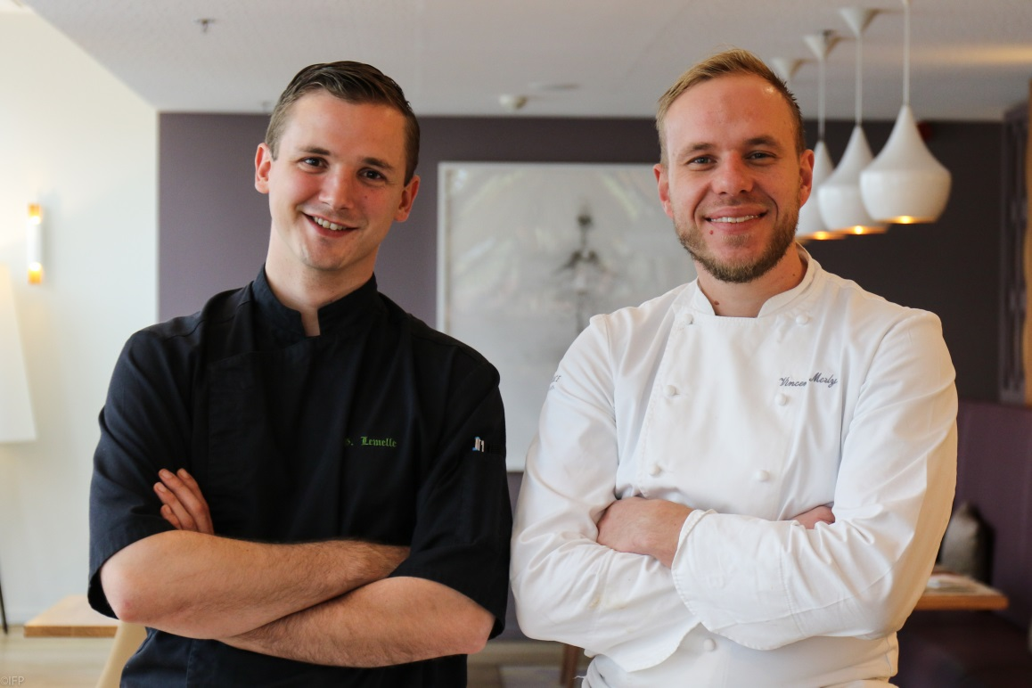

Guillaume Lemelle, Chef Exécutif, et Vincent Merly, Chef Pâtissier, sélectionnent pour vous les meilleurs produits de saison pour vous faire vivre un instant de pur plaisir. Dégustez un repas plein de saveurs, avec un doux mélange de recettes revisitées imprégnées de la culture méditerranéenne.


Entrées
Le Maigre : en carpaccio, ail noir de Provence comme un aïoli, radis et concombres marinés, jeunes pousses  L’Artichaut : cuit dans du pain avec du lard de Colonata, jaune d’œuf confit, salade de lard Abotia et noix, sabayon aux herbes  Les Légumes de Bruno Cayron : en tarte fine au piment d’Espelette, caponata d’aubergine, anguille fumée | 15  17  14
Poissons
Le Thon de Maryline : snacké à la plancha, haricots verts et violets en salade, pleurotes marseillaises au basilic, citron et feuilles de sucrine  La Pêche de Léonard : servie pour deux, légumes de saison rôtis et coulis de tapenade  Les Gambas : rôties au romarin, carottes en croustillant d’oignon rouge, grains de grenade et salade d’herbes | 30    78  27
Viandes
Le Filet de Bœuf : rôti au thym, tomates snackées aux condiments méditerranéens, oignon confit au safran, polenta crémeuse au thym et jus de bœuf  Le Pigeon : les suprêmes rôtis sur le coffre, déclinaison de courgettes, jus à l’estragon et à l’échalote, les cuisses en pâte feuilletée au foie gras et mesclun  Le demi-Pigeon  Le Pigeon entier  Le Carré de Porcelet : farci à la bohémienne, tranches d’aubergines grillées et vierge à la feta | 30  25  42  27

Les Classics  Burger : Cheddar, Bleu de Queyras ou Tomme  Club Sandwich Poulet au piment d’Espelette et poitrine  de porc, mayonnaise savora, mesclun  Salade Niçoise : mesclun, légumes crus, œuf, thon, anchois  et croûtons à l’olive  Soupe de saison  Pâtes Fraîches : légumes de saison, copeaux de parmesan et roquette | 22  17  18  12  15 | Menu enfant 16  Tous les jours sauf le dimanche midi  un sirop inclus  Poisson du jour ou Suprême de volaille  Accompagnement au choix : frites, légumes ou salade verte  ***  Salade de fruits ou Yaourt ou Glace: chocolat, vanille, citron

Menu Dégustation
Accord Mets & Huile d’Olive
Le soir uniquement

65
Amuse-Bouche

Entrée
Les Légumes de Bruno Cayron : en tarte fine au piment d’Espelette, caponata d’aubergine, anguille fumée

Poisson
Le Thon de Maryline : snacké à la plancha, haricots verts et violets en salade, pleurotes marseillaises au basilic, citron et feuilles de sucrine
Viande
Le Filet de Bœuf : rôti au thym, tomates snackées aux condiments méditerranéens, oignon confit au safran, polenta crémeuse au thym et jus de bœuf

Pre-dessert

Dessert
La Fraise : sorbet et crémeux roquette, fraises au naturel, tuile d’amande et pesto roquette huile d’olive bio du Moulin Castelas A.O.P
Nos formules Déjeuner
Du lundi au samedi
28
Entrée du jour/ plat du jour ou plat du jour /dessert du jour
Un verre de vin selon sélection ou une bouteille d’eau de 50cl et café
***
35
Entrée du jour/ plat du jour /dessert du jour
Un verre de vin selon sélection ou une bouteille d’eau de 50cl et café
***
18
Viande du Jour, et sa garniture du moment
***
18
Poisson du jour, et sa garniture du moment
Desserts

Le Chocolat : mousseux grand cru Valronha « Araguani » 72%, crème de lait Jivara 40% palet glacé noisette torréfiée et sorbet Yuzu  La Framboise : brousse du Rove A.O.C de Laurence, vinaigre de framboise réduit, sorbet et eau de framboise  La Fraise : sorbet et crémeux roquette, fraises au naturel, tuile d’amande et pesto roquette huile d’olive bio du Moulin Castelas A.O.P  Café ou thé gourmand : assortiment de trois douceurs au soin de notre Chef Pâtissier  Assiette de fromages de notre région : Bleu du Queyras, « Ch’amembert », Tomme, Chèvre frais et cendré, confiture d’olive et salade verte | 12  12  13  11  17
Digestifs
Armagnacs 4cl
Laubade XO : Notes de fruits confits, épice et pruneau, complexité et longueur en bouche remarquables 28
Laubade N°5 : Une palette épicée et une pointe de cacao, de notes torréfiées, d’amandes grillées 22
Cognacs 4cl
Henessy XO : Notes de fruits rouges, bois toasté, équilibré, élégant et robuste, un peu de cannelle 39
Remy Martin XO : Des saveurs de fruits confits sur fond de noisette et cannelle 39
Bache –Gabrielsen American OAK : Arômes délicats de fruits exotiques tels que la noix de coco et l’ananas, 15
qui s’allient subtilement aux notes de vanille et de cacao issues du chêne français
Calvados 4cl
Roger Groult 12 ans : Un fruit presque confit, comme une pomme rôtie au miel et au beurre 22
Rhum 4cl
Trois rivières « Vieux de l’Océan » : Caractère salin et iodé, distillé à l’eau de mer des Caraïbes 16
Mombacho XO : Des notes de caramel, de vanille et d’abricots 32
Liqueurs 4cl
Liqueur de fruits rouges « maison » : Aromatisée vanille et parfumé aux 10 épices1 14
Liqueur de citron « maison » 14

